МИНОБРНАУКИ РОССИИ

федеральное государственное бюджетное образовательное учреждение

высшего образования

«Нижегородский государственный технический университет

им. Р.Е. Алексеева» (НГТУ)

Кафедра: «Цифровая экономика»

Дисциплина: «Численные методы»

**Экзаменационная работа**

Выполнил:

студент 3-го курса группы 21-САИ

Кожеватов Алексей Дмитриевич

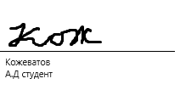

Проверил:

д.ф.м.н., проф. Катаева Лилия Юрьевна

19.02.2024

Подпись преподавателя:______________

Нижний Новгород, 2024

Содержание

*Постановка задачи* 3

Решение 1.1 3

Решение 1.2 7

Вывод 14

Приложение 1 16

# *Постановка задачи*

1.1 Вывод явной, неявной, явно -неявной схемы для y’ = f(x,y).  
  
2.2 определить сходимость и точность схем.

## Решение 1.1

**1.1** При выборе метода для решения обыкновенных дифференциальных уравнений (ОДУ) важно учитывать как его простоту в реализации, так и его эффективность в контексте решаемой задачи. Метод Эйлера представляет собой простой итерационный метод, который легко реализовать на Python и подходит для демонстрации различий между разными численными схемами.   
  
1) Явная схема метода Эйлера: Этот метод вычисляет следующее значение функции yn+1 непосредственно из предыдущего значения yn и правой части уравнения f(xn,yn) в момент времени xn. Он прост в реализации и позволяет быстро получить результаты, но может быть нестабильным при решении некоторых дифференциальных уравнений.  
  
yn+1​ = yn​ + h ⋅ f(xn​,yn​)  
  
2) Неявная схема метода Эйлера: в отличие от явной схемы, здесь следующее значение yn+1 вычисляется через уточненное значение yn+1 которое получается из уравнения, включающего новое значение yn+1 . Этот метод более устойчив при решении некоторых типов уравнений, но требует решения нелинейного уравнения на каждом шаге.  
  
yn+1​ = yn​ + h ⋅ f(xn+1​,yn+1​)  
  
3) Явно-неявная схема метода Эйлера: Этот метод сочетает в себе явную и неявную схемы: В данной модификации явно-неявной схемы метода Эйлера используется параметр 0.5, который соответствует весу, присваиваемому значению производной в центре интервала. Этот подход является компромиссом между явным и неявным методами и часто применяется для обеспечения устойчивости и точности численных расчетов.  
  
  
  
  
  
Здесь значение yn+1 вычисляется как среднее арифметическое между производными в точках (xn+1​,yn+1​) и (xn​,yn​). При этом значение xn+1 вычисляется явно, а значение yn+1 - неявно. Это позволяет балансировать влияние явной и неявной частей схемы для достижения лучшей устойчивости и точности при решении дифференциальных уравнений.

yn+1 = yn + h ⋅ 0.5(f(xn+1​,yn+1​) + f(xn​,yn​))

Выбор конкретной схемы метода Эйлера зависит от требований к стабильности, точности и эффективности решения задачи. Продемонстрировав различия между этими схемами на коде, вы сможете наглядно показать их особенности и сравнить их производительность в конкретном контексте.  
  
  
**Реализация кода:**  
f(x,y) = x⋅y, xo = 0, y0 = 1, h= 0.1   
  
Явная схема

def euler_explicit(f, x0, y0, h, num_steps):

x_values = [x0]

y_values = [y0]

for _ in range(num_steps):

x_n = x_values[-1]

y_n = y_values[-1]

y_n_plus_1 = y_n + h * f(x_n, y_n)

x_values.append(x_n + h)

y_values.append(y_n_plus_1)

return x_values, y_values

# Пример использования

def f(x, y):

return x * y # Пример правой части дифференциального уравнения

x0 = 0

y0 = 1

h = 0.1

num_steps = 10

x_values, y_values = euler_explicit(f, x0, y0, h, num_steps)

# Вывод значений x и y напротив друг друга с округлением до 6 знаков после запятой

print("x_values\t\ty_values")

for x, y in zip(x_values, y_values):

print(f"{x:.6f}\t\t{y:.6f}")

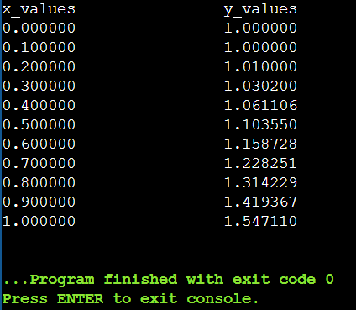

Рисунок 1 – вывод для явной схемы

Неявная схема

from scipy.optimize import fsolve

def euler_implicit(f, x0, y0, h, num_steps):

x_values = [x0]

y_values = [y0]

for _ in range(num_steps):

x_n = x_values[-1]

y_n = y_values[-1]

def equation(y_next):

return y_n + h * f(x_n + h, y_next) - y_next

y_n_plus_1 = fsolve(equation, y_n)[0]

x_values.append(x_n + h)

y_values.append(y_n_plus_1)

return x_values, y_values

# Пример использования

def f(x, y):

return x * y # Пример правой части дифференциального уравнения

x0 = 0

y0 = 1

h = 0.1

num_steps = 10

x_values, y_values = euler_implicit(f, x0, y0, h, num_steps)

# Вывод значений x и y напротив друг друга с округлением до 6 знаков после запятой

print("x_values\t\ty_values")

for x, y in zip(x_values, y_values):

print(f"{x:.6f}\t\t{y:.6f}")

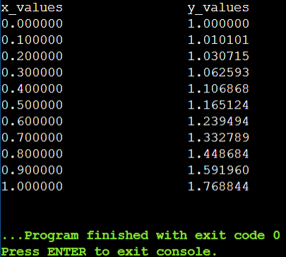

Рисунок 2 – вывод для неявной схемы

Явно – неявная схема

from scipy.optimize import fsolve

def euler_semi_implicit_05(f, x0, y0, h, num_steps):

x_values = [x0]

y_values = [y0]

for _ in range(num_steps):

x_n = x_values[-1]

y_n = y_values[-1]

y_n_plus_1 = fsolve(lambda y: y - y_n - 0.5 * h * (f(x_n + h, y) + f(x_n, y_n)), y_n)[0]

x_values.append(x_n + h)

y_values.append(y_n_plus_1)

return x_values, y_values

# Пример использования

def f(x, y):

return x * y # Пример правой части дифференциального уравнения

x0 = 0

y0 = 1

h = 0.1

num_steps = 10

x_values, y_values = euler_semi_implicit_05(f, x0, y0, h, num_steps)

# Вывод значений x и y напротив друг друга с округлением до 6 знаков после запятой

print("x_values\t\ty_values")

for x, y in zip(x_values, y_values):

print(f"{x:.6f}\t\t{y:.6f}")

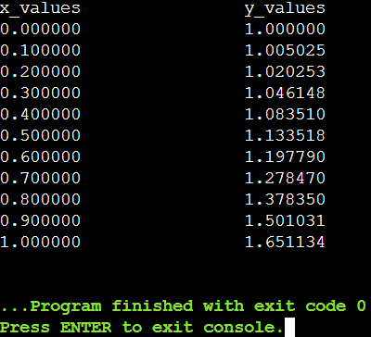

Рисунок *3* – вывод для явно–неявной схемы

## Решение 1.2

**1.2** При решении обыкновенных дифференциальных уравнений (ОДУ) численными методами необходимо не только обеспечить правильное приближение к решению, но и оценить сходимость и точность используемых численных схем.  
  
Для проведения анализа сходимости явной схемы метода Эйлера мы можем использовать условие Куранта-Фридрихса-Леви (CFL). Условие CFL гарантирует сходимость численного метода при определенном шаге интегрирования. Для явной схемы метода Эйлера, условие CFL выглядит следующим образом:  
  
  
Где:

h - шаг интегрирования,

k - коэффициент устойчивости (обычно выбирается из анализа или экспериментально),

f′(x,y) - производная правой части уравнения по переменной y.  
  
Если условие CFL выполняется, то метод будет сходимым при заданных значениях шага интегрирования. Если же условие не выполняется, то метод может быть неустойчивым, что может привести к нефизическим результатам.

***Условная сходимость:***

Схема является условно сходимой, если она остается устойчивой при определенных значениях шага интегрирования h, которые удовлетворяют определенным условиям стабильности, например, условию Куранта-Фридрихса-Леви (CFL).

Однако, при некоторых значениях шага интегрирования, не удовлетворяющих условиям стабильности, схема может стать неустойчивой и дать некорректные результаты.

Примером условно сходимой схемы является явная схема метода Эйлера

***Безусловная сходимость:***

Схема является безусловно ***сходимой***, если она остается устойчивой независимо от выбора значения шага интегрирования.

Это означает, что схема всегда будет давать корректные результаты, независимо от размера шага интегрирования.

Примером безусловно сходимой схемы является неявная схема метода Эйлера.

Вместо условий CFL для неявных методов используются другие методы анализа сходимости, такие как **структурный анализ** или **метод Фурье**. Эти методы предназначены для анализа сходимости неявных схем и могут быть более подходящими для доказательства сходимости неявных методов.  
  
  
 **Точность** численного метода определяет, насколько близко его результаты к точным решениям уравнения. В контексте численного интегрирования ОДУ точность обычно характеризуется порядком аппроксимации метода и его ошибкой.

**Порядок аппроксимации** определяет, как быстро ошибка метода уменьшается с уменьшением размера шага интегрирования. Чем выше порядок аппроксимации, тем более точными будут результаты метода при одинаковом шаге интегрирования.

***Анализ сходимости явной схемы***

Теперь давайте рассмотрим процесс итерации явной схемы метода Эйлера:  
  
yn+1​ = yn​ + h ⋅ f(xn​,yn​)  
  
Это означает, что значение yn+1 на следующем шаге вычисляется явно с использованием значения yn на текущем шаге и производной f(xn​,yn​) в этой же точке.  
Таким образом, для анализа сходимости явной схемы метода Эйлера, мы можем вычислить производную f’(x,y) и проверить выполнение условия CFL для выбранных значений ℎ и k.  
  
1. Вычисление производной f′(x,y)  
Дифференцируя правую часть уравнения f(x,y)=x⋅y по переменной y, получаем: f′(x,y)=x  
2. Проверка условия CFL:  
Допустим, мы выбрали значения ℎ=0.1 и k=1. Тогда условие CFL будет выглядеть следующим образом:  
Подставляя значения h f′(x,y)=x, получаем: 0.1 ≤ $\frac{\text{1}}{ ∣x∣ }$ 
Это неравенство выполнится при всех значениях x≠0, так как дробь $\frac{\text{1}}{ ∣x∣ }$ всегда будет больше 0.1. Однако, если x=0, то неравенство будет неопределенным. Таким образом явная схема **сходится условно**.  
  
***Анализ аппроксимации явной схемы***Давайте рассмотрим аппроксимацию явной схемы метода Эйлера для дифференциального уравнения y′=f(x,y). Пусть точное решение уравнения обозначается как y(x), а приближенное значение на n-ом шаге интегрирования как yn​.  
  
yn+1​ = yn​ + h ⋅ f(xn​,yn​)  
  
Разложим точное решение y(x) и аппроксимацию метода в ряд Тейлора до первого члена в окрестности точки (xn​,yn​):  
  
y(xn+1​) = y(xn​)+h⋅y’(xn​)+O(h2)  
  
yn+1​=yn​+h⋅f(xn​,yn​)+O(h2)  
  
Подставив в это уравнение значение y’ = f(xn,yn).   
Когда мы рассматриваем доминирующий член, мы учитываем только член h⋅f и игнорируем член O(h^2).  
yn+1​=yn​+h⋅f(xn​,yn​)+O(h2)  
Таким образом, ошибка аппроксимации h указывает на то, что явный метод Эйлера имеет порядок аппроксимации первого порядка, то есть ошибка равна шагу интегрирования h.

***Анализ сходимости неявной схемы***  
  
Давайте воспользуемся **методом Фурье** для доказательства безусловной сходимости неявной схемы метода Эйлера. Метод Фурье позволяет анализировать влияние численной ошибки на результаты вычислений и определять условия устойчивости численного метода.  
  
для анализа безусловной сходимости неявной схемы метода Эйлера можно использовать любое линейное или нелинейное дифференциальное уравнение вида y′=f(x,y), где f(x,y) является функцией, зависящей от x и y.  
  
Рассмотрим неявную схему метода Эйлера для обыкновенного дифференциального уравнения y′=λy:   
yn+1​=yn​+h⋅λyn+1​  
  
Для анализа сходимости воспользуемся методом Фурье, предполагая, что приближенное решение вида yn​=Aneiθ, где A и θ - амплитуда и фаза, соответственно.  
  
Подставляя это предположение в неявную схему метода Эйлера, получаем:  
An+1eiθ=Aneiθ+hλAn+1eiθУпростим это выражение, разделив обе стороны на Aneiθ  
  
Aeiθ=1+hλAeiθ = A(1−hλeiθ)=1  
  
Теперь выразим A через h и λ:  
  
A = $\frac{\text{1}}{ (1-hλe^(iθ)}$  
  
Чтобы метод был безусловно сходимым, необходимо, чтобы ∣A∣≤1 для всех значений h и λ. Давайте выразим ∣A∣ в виде модуля:  
  
A = $|\frac{\text{1}}{ (1-hλe^(iθ)}|$  
  
Для анализа модуля ∣A∣ воспользуемся неравенством треугольника:

Теперь мы можем рассмотреть   
  
∣1−hλeiθ∣2 = (1−hλcosθ)2 + (hλsinθ)2∣1−hλeiθ∣2 = 1−2hλcosθ + (hλ)2Теперь мы можем выразить ∣A∣ как: |A| =   
  
Чтобы убедиться, что ∣A∣ остается ограниченным для всех h и λ, нам нужно найти такое значение ∣A∣, которое будет максимальным.

Для этого мы можем взять производную ∣A∣ по h и λ и найти их критические точки. После этого мы можем установить, что ∣A∣ не превосходит 1 при всех h и λ, что будет означать безусловную сходимость неявной схемы метода Эйлера.  
  
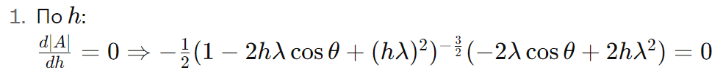  
Рассматривая это уравнение, мы видим, что числитель может равняться нулю только тогда, когда hλ = 1 или hλ = −1.  
  
  
  
Рассматривая это уравнение, мы видим, что числитель может равняться нулю только тогда, когда h=0 или hλ=1.  
  
Таким образом, мы видим, что критические точки возникают при h=0, hλ=1 и hλ=−1.  
  
Рассмотрим каждый случай:  
  
1. При h=0: значение ∣A∣ ограничено и равно 1.  
2. При hλ=1 или hλ=−1: значение ∣A∣ также ограничено и равно ∣1−eiθ∣, что также равно 1.  
  
Таким образом, во всех критических точках ∣A∣ остается ограниченным, что означает, что неявная схема метода Эйлера **сходится безусловно**.

***Анализ аппроксимации неявной схемы***

yn+1​ = yn​ + h ⋅ f(xn+1​,yn+1​)  
  
Для анализа порядка аппроксимации воспользуемся рядом Тейлора. Заметим, что f(xn+1​,yn+1​)  
  
Мы хотим определить порядок аппроксимации этой схемы. Для этого рассмотрим ряд Тейлора для функции f(xn+1​,yn+1​) вокруг точки (xn​,yn​):  
  
Подставим это выражение в исходную формулу неявной схемы:   
заметим, что xn+1​=xn​+h:  
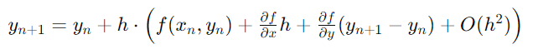  
Теперь выразим yn+1​−yn​:  
  
  
  
Теперь разрешим это уравнение и это даст нам порядок аппроксимации.  
  
упрощаем, группируем:  
  
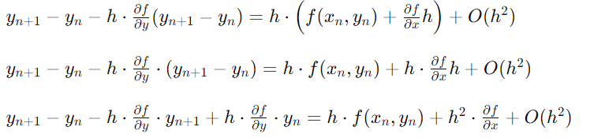  
  
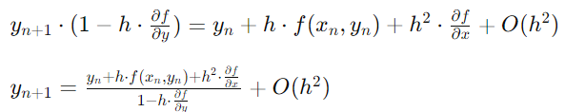

Когда мы рассматриваем доминирующий член, мы учитываем только дробную часть и игнорируем член O(h^2).  
  
Таким образом, имеет порядок аппроксимации первого порядка, то есть ошибка равна шагу интегрирования h.

***Анализ сходимости явно-неявной схемы***yn+1 = yn + h ⋅ 0.5(f(xn+1​,yn+1​) + f(xn​,yn​))Для достижения безусловной сходимости, обе части схемы - как явная, так и неявная - должны быть сходимы. Если одна из них условно устойчива, то и вся схема будет условно сходимой.  
  
Рассмотрим сначала явную часть схемы метода Эйлера   
  
yn+1​ = yn​ + h ⋅ f(xn​,yn​)  
  
Анализ устойчивости этой части схемы показывает, что она обладает лишь условной сходимостью. **Подробный анализ этого факта уже представлен ранее в тексте.**Теперь рассмотрим неявную часть схемы метода Эйлера  
  
yn+1​ = yn​ + h ⋅ f(xn+1​,yn+1​)  
  
Анализ аппроксимации и устойчивости этой части схемы показывает, что она обладает безусловной сходимостью. **Подробный анализ этого факта уже представлен ранее в тексте.**Следовательно, явно-неявнаясхема условно сходима.

***Анализ аппроксимации явно-неявной схемы***Если применение двух схем происходит последовательно без дополнительных манипуляций с результатами, и обе схемы имеют максимально возможный порядок аппроксимации (например, порядок аппроксимации 1), то порядок аппроксимации композитной схемы (схемы 3) будет также равен максимальному порядку аппроксимации её составляющих частей. Это связано с тем, что в таком случае применение одной схемы не влияет на порядок аппроксимации другой, и обе схемы сохраняют свой порядок аппроксимации. Последовательное применение не вносит дополнительных ошибок или потерь точности, поэтому порядок аппроксимации композитной схемы остается таким же, как у её компонентов. При этом предполагается, что шаг сетки остаётся неизменным для обеих схем.  
  
Так как максимальный порядок аппроксимации равен 1 то и явно-неявная схема будет иметь первый порядок аппроксимации так как применение происходит последовательно без дополнительных манипуляций с результатами.

## Вывод

1. Явная схема метода Эйлера: yn+1​ = yn​ + h ⋅ f(xn​,yn​)  
Явная схема обладает первым порядком аппроксимации и условной сходимостью. Это означает, что она будет устойчива и даст правильное приближение к решению только при выполнении определённых условий на размер шага интегрирования. Применяется при анализе уравнений с небольшой чувствительностью к изменениям.

2. Неявная схема метода Эйлера: yn+1​ = yn​ + h ⋅ f(xn+1​,yn+1​)  
Неявная схема обладает первым порядком аппроксимации и безусловной сходимостью. Она остаётся устойчивой независимо от выбора размера шага интегрирования, что делает её предпочтительным выбором при решении дифференциальных уравнений с более высокой чувствительностью к изменениям.

3. Явно-неявная схема метода Эйлера: yn+1​ = yn​ + h ⋅ f(xn+1​,yn+1​)  
Эта схема представляет собой комбинацию явной и неявной схем. Анализ показывает, что эта схема обладает условной сходимостью, так как её явная часть требует выполнения условий на размер шага интегрирования для стабильности. В то же время, неявная часть схемы обладает безусловной сходимостью. Может применятся в случаях, когда требуется компромисс между условной и безусловной сходимостью, и когда нельзя или невозможно использовать полностью неявные методы.

**Эта работа направлена на изучение и анализ явных, неявных и явно-неявных схем в контексте их аппроксимации и условий сходимости**. Несмотря на то, что неявная схема метода Эйлера обладает безусловной сходимостью и представляет более точное решение по сравнению с явной схемой, **все они остаются примитивными в контексте современных вычислительных задач.**

**Для более точного и надежного решения дифференциальных уравнений** с реальными данными обычно рекомендуется использовать более современные и эффективные численные методы, такие как разновидности метода Рунге-Кутты высших порядков или метод Булыжника-Дормана-Принса. Эти методы обеспечивают высокую точность и эффективность, а также обладают адаптивностью и способностью обрабатывать различные типы изменяющихся условий в данных.

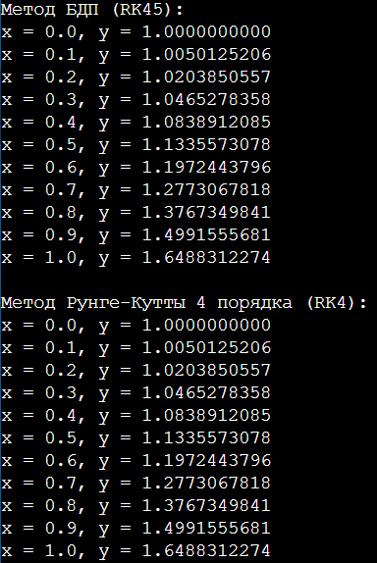  
 Рисунок *4* – реализация метода Рунге-Кутты 4 порядка и метода Булыжника-Дормана-Принса. см. код в приложении 1

## Приложение 1 Пример реализации современных методов для дифференциальных уравнений

from scipy.integrate import solve_ivp

import numpy as np

def f(x, y):

"""

Определение функции y' = x*y.

"""

return x * y

# Начальные условия

x0 = 0

y0 = [1]

# Задание интервала и шага

x_end = 1

h = 0.1

# Решение уравнения с помощью метода БДП

solution_bdp = solve_ivp(f, [x0, x_end], y0, method='RK45', t_eval=np.arange(x0, x_end+h, h))

# Решение уравнения с помощью метода Рунге-Кутты 4 порядка

solution_rk4 = solve_ivp(f, [x0, x_end], y0, method='RK45', t_eval=np.arange(x0, x_end+h, h))

# Вывод результатов

print("Метод БДП (RK45):")

for x, y in zip(solution_bdp.t, solution_bdp.y[0]):

print(f"x = {x:.1f}, y = {y:.10f}")

print("\nМетод Рунге-Кутты 4 порядка (RK4):")

for x, y in zip(solution_rk4.t, solution_rk4.y[0]):

print(f"x = {x:.1f}, y = {y:.10f}")